首先新建工作表，按**Alt+F11**两键，调出Visual Basic 界面

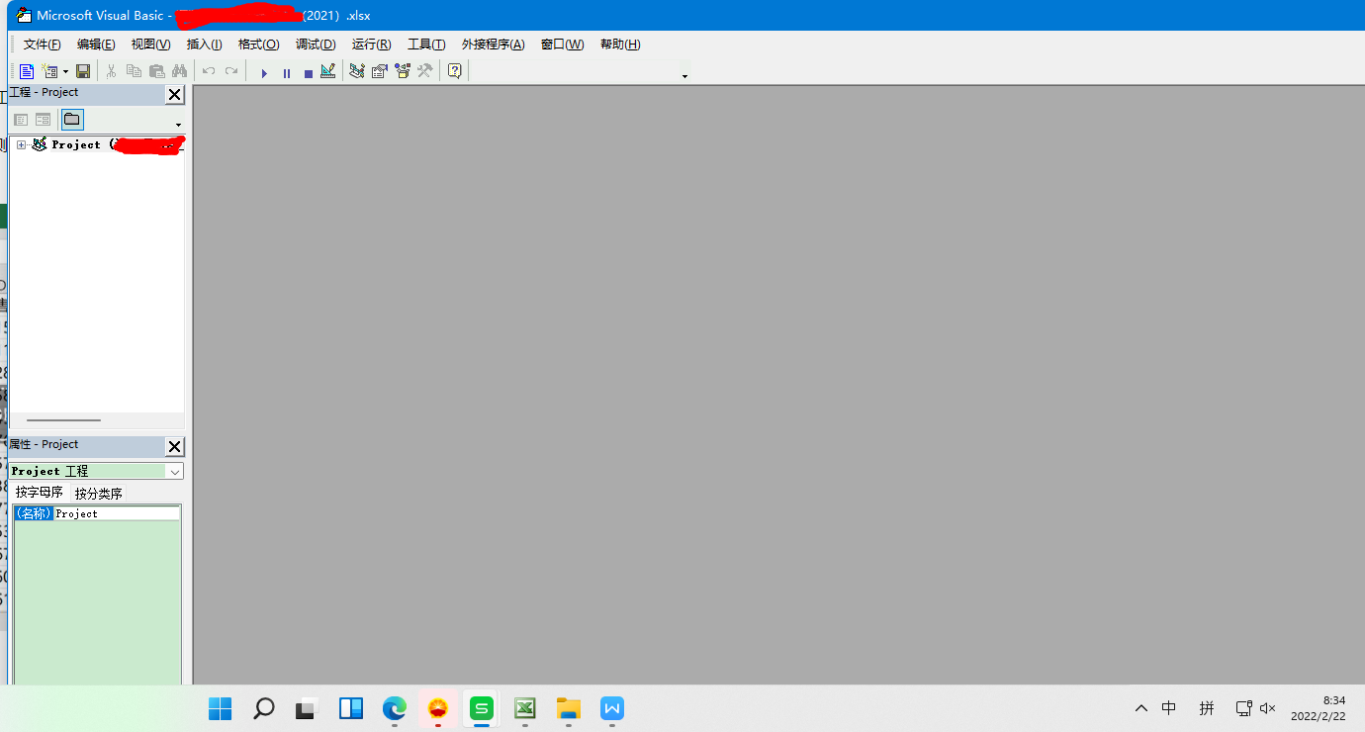在上方栏中，选择**“插入”—“模块”**，将代码粘贴进去

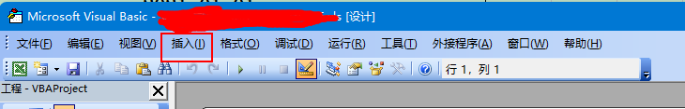

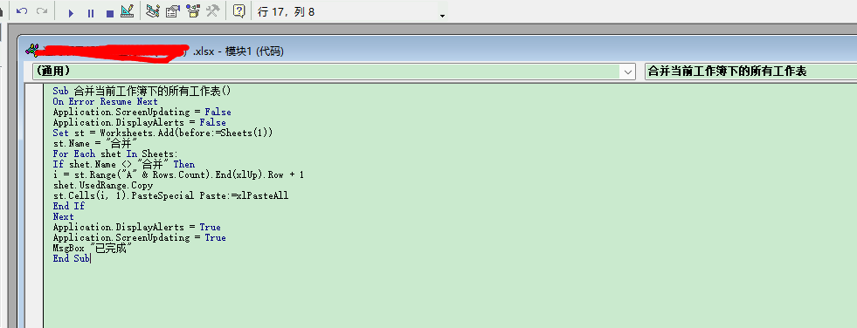

点击运行按钮，完成数据表合并。



VB中的代码如下：

Sub 合并当前工作簿下的所有工作表()

On Error Resume Next

Application.ScreenUpdating = False

Application.DisplayAlerts = False

Set st = Worksheets.Add(before:=Sheets(1))

st.Name = "合并"

For Each shet In Sheets:

If shet.Name <> "合并" Then

i = st.Range("A" & Rows.Count).End(xlUp).Row + 1

shet.UsedRange.Copy

st.Cells(i, 1).PasteSpecial Paste:=xlPasteAll

End If

Next

Application.DisplayAlerts = True

Application.ScreenUpdating = True

MsgBox "已完成"

End Sub

这样就将队伍报表中所有表的数据合并到了一张表中，之后将该表复制到工作量统计表中

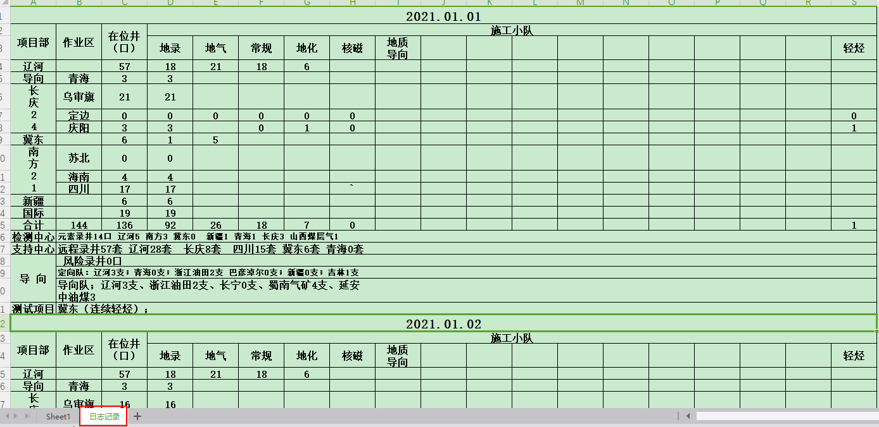

利用函数=OFFSET(日志记录!D$4,(ROW(日志记录!D4)-4)*21,)

OFFSET(表名!锁定单元格,(ROW(表名!单元格)-单元格列值)*偏移量,)

即以日志记录表中D4单元格为基础，每隔21行取一次数据，这样正好能取到每一行为辽河的所有井信息

如下：（4-4）/21=0（第一条数据）

（1096-4）/21=52（第53条数据）

正好对应1月31条+2月22条=53条

（1117-4）/21=53（第54条数据）

正好对应1月31条+2月23条=54条

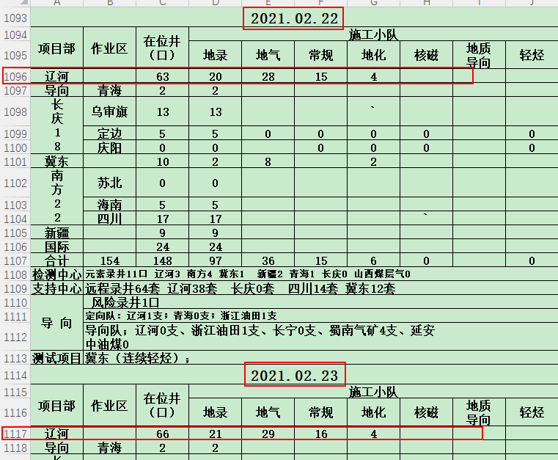

=MID(OFFSET(日志记录!B$17,(ROW(日志记录!B17)-17)*21,),FIND("辽河",OFFSET(日志记录!B$17,(ROW(日志记录!B17)-17)*21,))+2,2)  
按照字符串"辽河"截取后面两位